به نام خداوند بخشنده و مهربان
بخش های برنامه:
- سیستم یادآور
- ویدئوهای آموزشی
- فرم الکترونیکی ثبت اندازه دور بازو
- بخش دانستنی های ادم لنفاوی
- آزمون آنلاین
- دفترچه یادداشت ادم لنفاوی
- گروه خودیاری آنلاین
- پرسش از درمانگر
- فرم الکترونیکی نظرسنجی برنامه
- قفل برنامه
- پس زمینه برنامه ترجیحا صورتی با طرح هایی از لوگوی سرطان پستان باشد، و در قسمت های مختلف مانند فرم ثبت دور بازو، دفترچه یادداشت و .. از این لوگو استفاده شود. مثلا: 
شرح برنامه:
در اولین جلسه تحقیقاتی، برنامه مبتنی بر تلفن همراه طراحی شده بر روی گوشی افراد نصب خواهد شد و نحوه استفاده از آن و کاربردهای آن توسط پژوهشگر بیان می گردد. پس از نصب برنامه، کارایی آن بر روی گوشی فرد کنترل می شود و با همکاری گرفتن از خود فرد، نحوه استفاده و کاربرد آن بررسی خواهد شد. در روزهای مشخص استفاده از برنامه، یادآور با ارسال پیامک، ورود به برنامه را یادآوری می کند. با ورود به برنامه، دیگر سیستم هشدار نخواهد داد. در صورت عدم ورود به برنامه، چند ساعت بعد سیستم یادآور مجددا پیامک یاداوری را ارسال می کند.

بخش های برنامه:
- نام کاربری و رمز عبور : ابتدا فرد باید نام کاربری و رمز عبور خود را وارد کند تا بتواند وارد برنامه شود. نام کاربری و رمز عبور برای این منظور است که فقط بیمار خودش بتونه وارد برنامه بشه و فرد دیگری مثلا فرزند بیمار نتونه وارد شه و حریم خصوصی بیمار حفظ بشه. نام کاربری، نام و نام خانوادگی هر فرد و رمز عبور نیز به دلخواه فرد تعیین می شود و هر زمان در صورت فراموشی یا تمایل به تغییر رمز عبور، امکان دریافت رمز عبور جدید و تغییر آن را خواهند داشت.

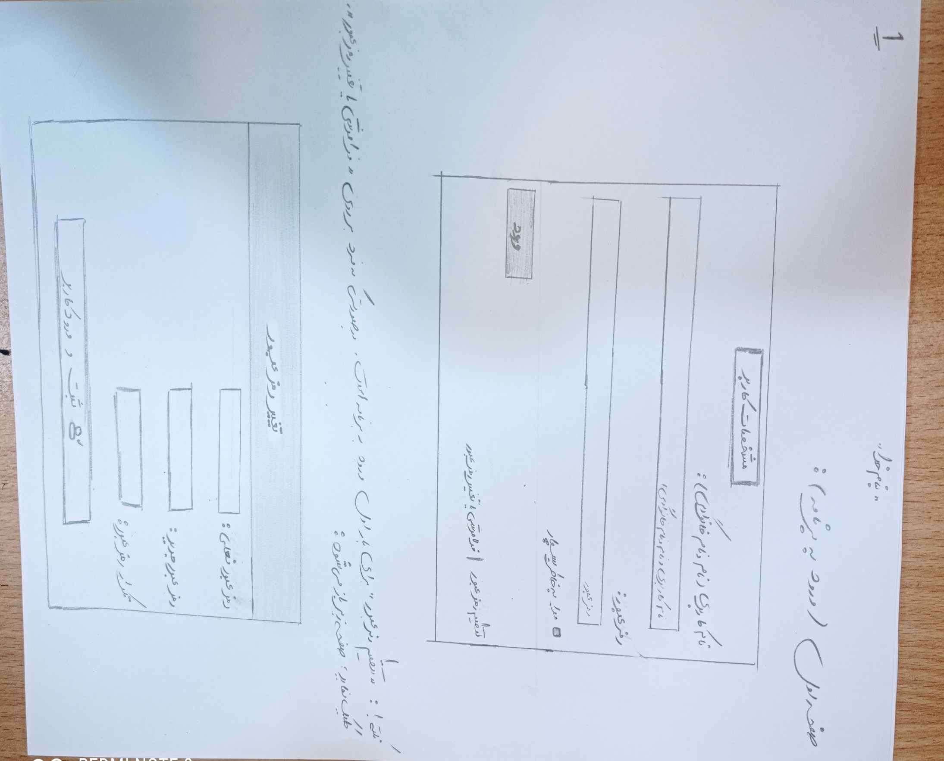
پس از وارد کردن نام کاربری و رمز عبور، صفحه خوشامدگویی باز می شود:
- خوشامدگویی

با سلام، به نرم افزار خودمدیریتی ادم لنفاوی خوش آمدید؛ لطفا برای ورود به برنامه بر روی علامت زیر کلیک کنید.



با کلیک بر پاپیون، صفحه بعدی
- (خلق و خوی روزانه) باز می شود: پس از باز شدن این صفحه، از فرد پرسیده می شود: " امروز حالتون چطوره؟" در جواب، تعدادی ایموجی وجود دارد که فرد بر روی ایموجی مورد نظر کلیک می کند ایموجی انتخاب شده، پررنگ می شود (ایموجی ها دارای یک طیف پنج تایی از :خیلی خوبم (رنگ بنفش)، خوبم (رنگ صورتی)، بدنیستم (رنگ نارنجی)، حالم بده (رنگ زرد)، حالم خیلی بده (رنگ خاکستری) می باشند. این پاسخ در حافظه برنامه، در قسمت دفترچه یادداشت ذخیره می شود.

امروز حالتون چطوره؟

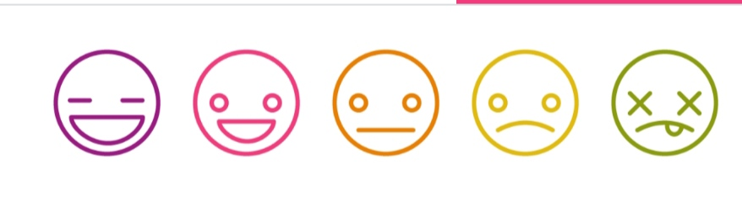

خیلی بد بد بدنیستم خوبم خیلی خوبم

پس از این مرحله،
- تقویم هفتگی: یک تقویم هفتگی در یک فرمت زیبا نمایان می شود و از فرد خواسته می شود سه روز هفته را که مایل به انجام تمرین ها هستند، علامت بزنند. این سه روز، برای هر فرد ثابت و اختصاصی بوده و برای هر فرد، تنها در همان روزها، پیامک یادآوری ارسال می شود. به عنوان مثال:
"لطفا در تقویم زیر، سه روز در هفته را که مایل به انجام تمرین ها هستید، علامت بزنید"
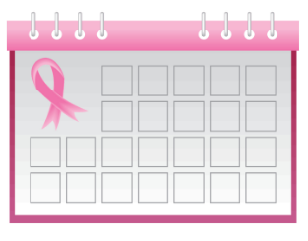
تقویم ما، هفت خانه دارد که اسامی روزهای هفته ( از شنبه تا جمعه)، در آن نوشته شده است و با کلیک بر روزهای مورد نظر، رنگ آن خانه ها در تقویم صورتی می شود.
پس از این مرحله،
- ساعت: از افراد خواسته می شود دو ساعت را که در طول روز تمایل بیشتری برای انجام تمرین ها دارند و راحت ترند، مشخص کنند (تایپ کنند) تا در همان زمان ها پیام یادآوری ارسال شود. (مثلا یک نفر روزهای شنبه، دوشنبه و چهارشنبه برای انجام تمرین ها و ساعت9صبح، برای یاداور اول و 5عصر، برای یادآور دوم را انتخاب می کند).
مثالی از صفحه یادآور مورد نظر:
" لطفا دو زمان در روز را، جهت دریافت پیام یادآوری مشخص کنید"
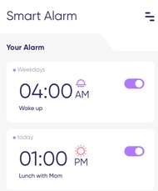
توجه: (محیط یادآور و تمام اعداد و ... در آن باید فارسی باشند).

به طور کلی، نرم افزار محیطی به شکل زیر دارد:
به طور کلی، نرم افزار محیطی به شکل زیر دارد:
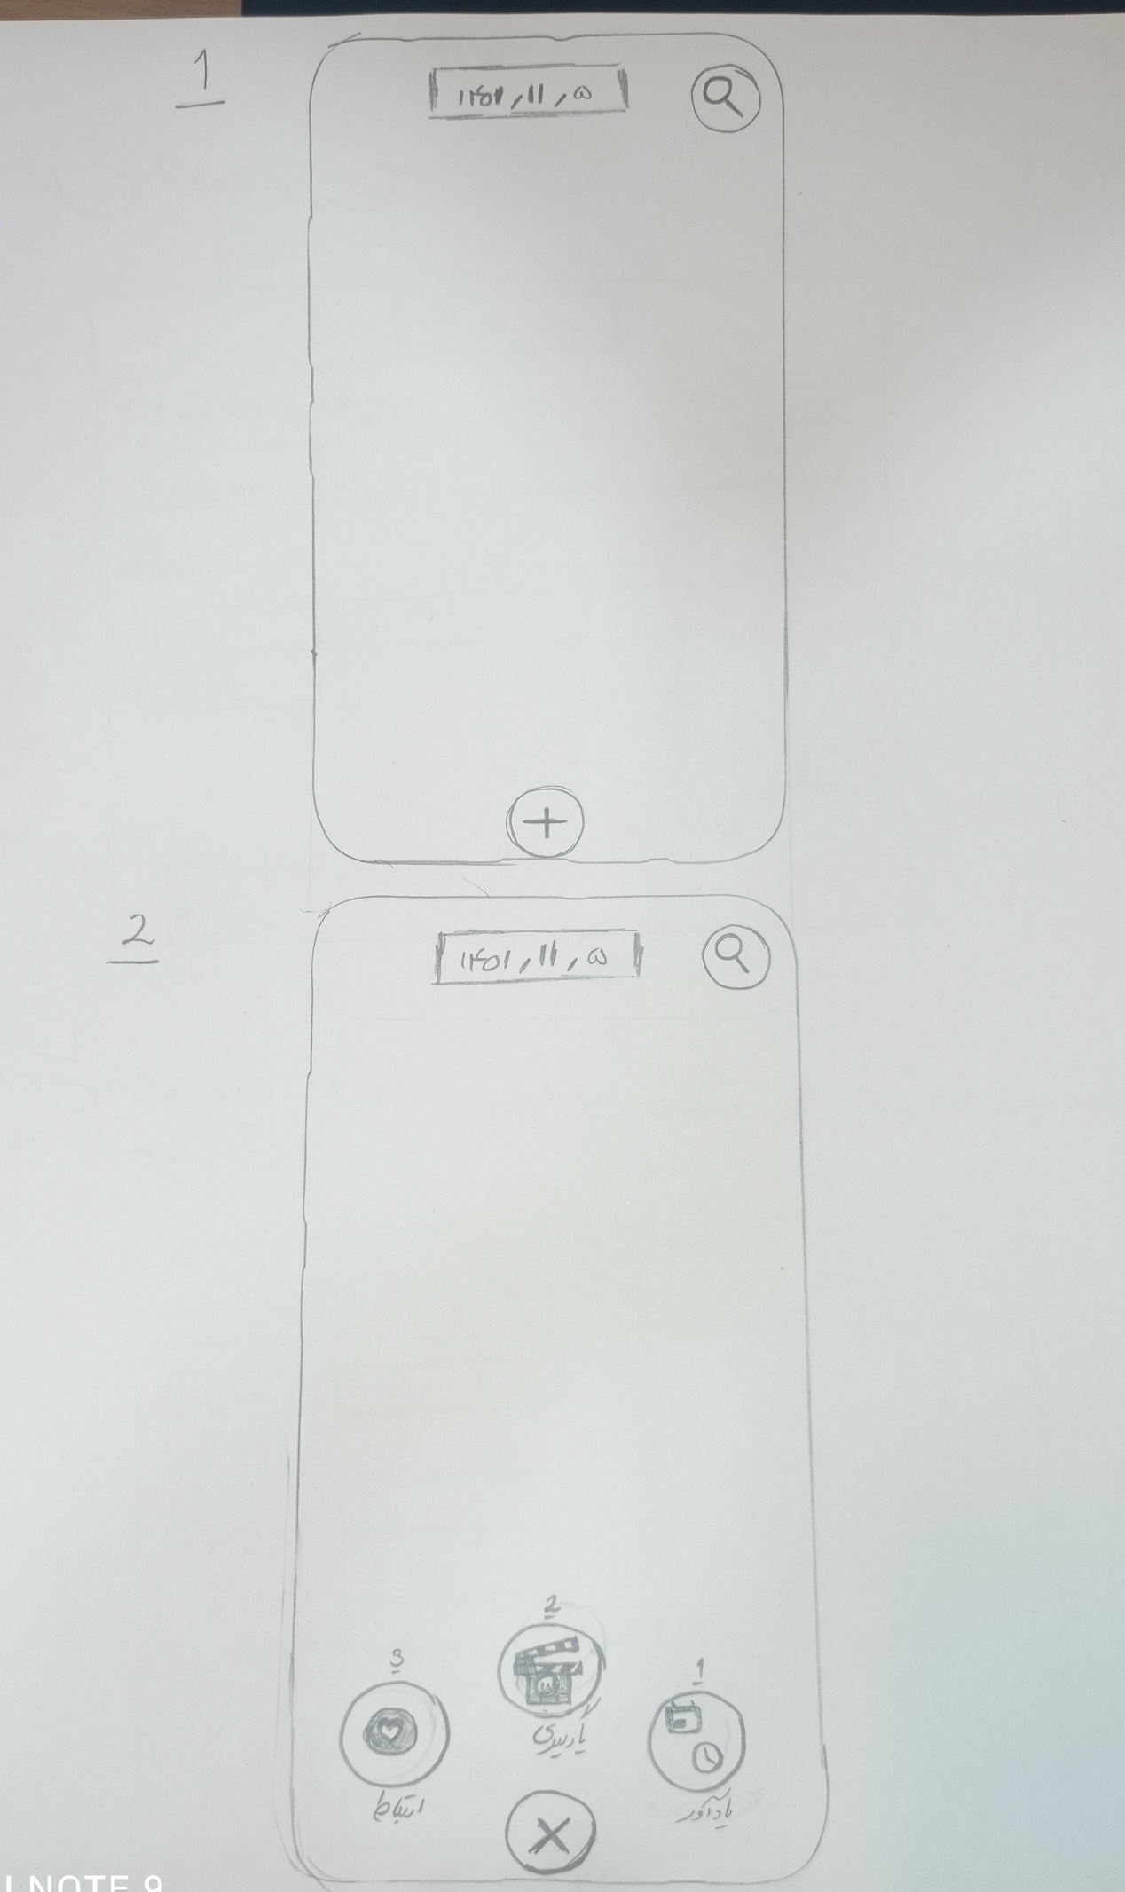
در تصاویر 1 و 2، علامت ذره بین سمت راست و بالا، برای جستجوی سریع (مثلا دفترچه یادداشت، ویدئو و ...) است. کادر بالای صفحه که در آن تاریخ نوشته، روزشمار است و تاریخ هر روز را نشان می دهد. در پایین تصویر 1، علامت  دیده می شود که با کلیک بر روی آن به حالت ضربدر  در می آید. و بالای آن سه دایره که شامل صفحات اصلی برنامه هستند، رویت می شود و فرد با کلیک بر هر کدام، میتواند وارد صفحه مورد نظر شود:
صفحه1: یادآور: شامل: تقویم هفتگی و ساعت یادآور


تقویم

 یادآور

صفحه2: یادگیری: شامل: - ویدئو اندازه گیری اختلاف اندازه دست ها، چهار ویدئوی اصول ضداحتقان (ماساژ لنفاوی، بانداژ، ورزش، مراقبت از پوست)، فرم ثبت اندازه دور بازو، دانستنی های ادم لنفاوی، آزمون آنلاین
ویدئو اندازه گیری دست ها
ویدئو ماساژ لنفاوی
ویدئو بانداژ لنفاوی
ویدئو ورزش لنفاوی
ویدئو مراقبت از پوست
فرم ثبت اندازه دور بازو 
دانستنی های ادم لنفاوی 
آزمون آنلاین 

صفحه3: ارتباط: شامل: گروه خودیاری آنلاین، پرسش از درمانگر، دفترچه یادداشت ادم لنفاوی
گروه خودیاری آنلاین 

پرسش از درمانگر 

دفترچه یادداشت ادم لنفاوی 

در صفحه1، تنظیمات مربوط به تقویم(مانند تغییر روزهای ارسال یادآور) و ساعت (مانند تغییر ساعات ارسال یادآور) را داریم.
در صفحه2،
با کلیک بر روی ویدئوی اندازه گیری محیط دست ها با استفاده از متر، این ویدئو پخش می شود. پس از اتمام فیلم، از فرد سوال می شود "آیا مایل به مشاهده مجدد ویدئو هستید"؟ در صورت پاسخ "بلی"، با کلیک بر روی ویدئو، فرد مجددا میتواند ویدئو را مشاهده کند و در صورت پاسخ "خیر"، فرم الکترونیکی مربوط به ثبت نقاط اندازه گیری دست ها، آشکار می شود و از فرد تقاضا می شود "اکنون، در نقاط مشخص شده در فیلم، دور دست خود را اندازه بگیرید و به ترتیب در فرم ثبت کنید" (به منظور جلوگیری از خطا، به ترتیب بخش های مختلف فرم ظاهر می شود... مثلا ابتدا اندازه گیری دور مچ ها را انجام داده، در فرم وارد کند و سپس اندازه گیری 10 سانتی متر بالاتر از مچ و باقی نقاط مدنظر که در جدول زیر وارد شده است). (همچنین فرم مربوط به دفعات مختلف اندازه گیری، در قسمت دفترچه یادداشت ادم لنفاوی ذخیره شده و افراد میتوانند اعداد مربوط به هر کدام از زمان های اندازه گیری و همچنین نمودار مقایسه ای آن را در آن قسمت مشاهده کنند و متوجه تغییرات احتمالی شوند). اندازه گیری دور دست ها، هفته ای یک بار کفایت می کند؛ و در صورتی که فرد با ورود به برنامه، اندازه گیری ها را انجام و در فرم ثبت کند، در دفعات بعدی میتواند از این قسمت صرفنظر کند؛ اما در صورتی که بار اول ورود به برنامه (در هر هفته)، اندازه ها را در فرم مخصوص ثبت نکند، در دفعات دیگر ورود به برنامه درهمان هفته، در هربار تلاش برای ورود به برنامه، ابتدا اخطار مبتنی بر اندازه گیری دور دست ها رویت شده و مشاهده ویدئو و انجام این تمرین و ثبت اطلاعات مربوطه، یادآوری می شود. پس از انجام این مرحله و با تکمیل فرم اپلیکیشن، برای فرد کف زده می شود. (اگر فرد این تمرین را تا آخرین روز انتخابی (مثلا فردی که شنبه، دوشنبه و چهارشنبه را از قبل برای ارسال یادآور انجام تمرین ها انتخاب کرده بود، اگر تا چهارشنبه اندازه گیری ها را انجام ندهد) اپلیکیشن به پژوهشگر اطلاع می دهد تا از طریق تماس تلفنی یا ارسال پیامک، علت را جویا شده، فرد را به استفاده از برنامه ترغیب و مشکل وی را رفع کند).

فرم
محل اندازه گیری | بازو | ماه اول | ماه دوم | ماه سوم
چین مچ دست | راست:
چین مچ دست | چپ:
10سانتی متر بالاتر از چین مچ دست | راست:
10سانتی متر بالاتر از چین مچ دست | چپ:
20سانتی متر بالاتر از چین مچ دست | راست:
20سانتی متر بالاتر از چین مچ دست | چپ:
30سانتی متر بالاتر از چین مچ دست | راست:
30سانتی متر بالاتر از چین مچ دست | چپ:
40سانتی متر بالاتر از چین مچ دست | راست:
40سانتی متر بالاتر از چین مچ دست | چپ:

سپس با کلیک بر روی گزینه "بعدی"، صفحه ی " ویدئوهای آموزش درمان ضداحتقان" باز می شود و به ترتیب با کلیک بر روی هر کدام، ویدئوی مربوطه پخش می شود. به ترتیب:

- ابتدا ویدئو" آشنایی با درمان ضداحتقان و تکنیک تخلیه لنفاوی دستی"، با کلیک بر روی آن پخش می شود و از فرد خواسته میشود هم زمان با مشاهده فیلم، در منزل تمرین ها را انجام دهد و پس از هر مرحله از تمرین، با کلیک بر روی گزینه "بعدی"، تمرین بعدی پخش می شود ( قالب ویدئو به صورت پارتیشن بندی است یعنی مثلا مرحله "تنفس عمیق" پخش شده، پس از اتمام، فرد بر روی "بعدی"، کلیک می کند و بخش بعدی تمرین مثلا "ماساژ جلوی گردن" پخش می شود و به همین صورت تا انتهای ویدئو) و در صورتی که بر روی گزینه "مشاهده مجدد" کلیک کند، بار دیگر همان تمرین پخش می شود. پس از اتمام این ویدئو، با کلیک بر روی گزینه ی " ماساژ لنفاوی را انجام دادم"، با پخش یک تصویر زیبا و امیدبخش، برای فرد کف زده می شود.
- با کلیک بر ویدئوی بعدی، ویدئو " اصول بانداژ دست و بازوها" پخش می شود و از فرد خواسته می شود هم زمان با مشاهده آن، گام به گام به تنهایی یا با کمک یکی از اعضای خانواده، بانداژ بازو و دست خود را انجام دهد. پس از هر مرحله، با کلیک بر روی گزینه "بعدی"، مرحله بعدی بانداژ پخش می شود و در صورتی که بر روی گزینه مشاهده مجدد، کلیک کند، بار دیگر همان قسمت از ویدئو پخش می شود. پس از اتمام این ویدئو، با کلیک بر روی گزینه ی " بانداژ دست و بازو را انجام دادم"، با پخش یک تصویر زیبا و امیدبخش، برای فرد کف زده می شود.
- پس از این مرحله، با کلیک بر ویدئوی بعدی، ویدئو" ورزش های مخصوص کاهش ادم" پخش می شود و از فرد خواسته می شود هم زمان با مشاهده ویدئو، گام به گام، ورزش ها را انجام دهد ( قالب ویدئو به صورت پارتیشن بندی است یعنی مثلا تمرین "ورزش عضلات گردن" پخش شده، پس از اتمام، فرد بر روی "بعدی"، کلیک می کند و بخش بعدی تمرین مثلا "ورزش عضلات شانه" پخش می شود و به همین صورت تا انتهای ویدئو). پس از هر تمرین، با کلیک بر روی گزینه "بعدی"، تمرین بعدی پخش می شود و در صورتی که بر روی گزینه مشاهده مجدد، کلیک کند، بار دیگر همان قسمت از ویدئو پخش می شود. . پس از اتمام این ویدئو، با کلیک بر روی گزینه ی " ورزش ها را انجام دادم"، با پخش یک تصویر زیبا و امیدبخش، برای فرد کف زده می شود.
- در نهایت، با کلیک بر روی آخرین ویدئو، ویدئوی" اصول مراقبت از پوست در ادم لنفاوی" پخش می شود. پس از اتمام این ویدئو، با کلیک بر روی گزینه ی " اصول مراقبت از پوست را یاد گرفتم"، با پخش یک تصویر زیبا و امیدبخش، برای فرد کف زده می شود.
شایان ذکر است که اگر در مراحل مشاهده و اجرای تمارین ویدئوها به ترتیب، وقفه ای ایجاد شود، امکان مشاهده ویدئوها از همان قسمت، وجود دارد. همچنین پس از اتمام مشاهده و انجام تمارین هر ویدئو، با مشاهده یک تصویر زیبا و امیدبخش که حاوی یک جمله جهت تشکر از تلاش ایشان در خودمراقبتی است، و با کف زدن، به فرد بازخورد داده می شود.
اگر به مدت دو روز متوالی (مثلا شنبه و دوشنبه برای فردی که قرار بوده شنبه، دوشنبه و پنج شنبه تمرین ها را انجام دهد) فرد تمرین ها را انجام نداده باشد، اپلیکیشن به پژوهشگر اطلاع می دهد تا از طریق تماس تلفنی یا ارسال پیامک، علت را جویا شده، فرد را به استفاده از برنامه ترغیب و مشکل وی را رفع کند.
هر دو هفته در یک روز مشخص، پیام یادآوری برای افراد ارسال شده و از آنها دعوت می شود تا در یک ساعت از قبل مشخص، در گروه خودیاری آنلاین، با حضور محقق، حضور یابند و به مدت یک ساعت به بحث و تبادل نظر می پردازند. در این گروه افراد ترغیب می شوند تا به موفقیت های خود بپردازند و در رابطه با نحوه رفع مشکلات و تجربیات یکدیگر بپرسند. همچنین در پایان برخی جلسات داستان هایی از افرادی که با خودمدیریتی در ادم لنفاوی، به بهبود و کنترل بیماری دست یافته اند، برای افراد حاضر در جلسه نقل می شود.
در ماه اول، دوم و سوم مطالعه، ماهی یک بار، در یک زمان از قبل مشخص شده، برای افراد پیامک یادآوری آزمون ارسال شده و در یک زمان مشخص، تعدادی سوال چندگزینه ای از محتویات آموزشی ( ویدئوها و نیز دانستنی های ادم لنفاوی) برای شرکت کنندگان فعال می شود(سوالات مخصوص هرماه و پاسخ ها از قبل در برنامه قرار دارند و تنها در موعد مقرر یعنی همان ماه اول، دوم و سوم، فعال می شوند. به طور کلی 9 سوال داریم و به ترتیب در هر ماه، 3 سوال فعال می شود) و پس از پاسخ دادن به سوالات، در صورت پاسخ های درست، بازخورد مثبت داده می شود و در صورت پاسخ نادرست، پاسخ صحیح با توضیحات لازم ارائه می شود. در صورت عدم شرکت هر کدام از افراد در آزمون، اپلیکیشن به پژوهشگر اطلاع داده، با افراد تماس گرفته و پس از علت یابی و رفع مشکل احتمالی، مجددا آن آزمون در یک زمان دیگر برای فرد فعال می شود.

# دفترچه یادداشت سلامتی: یک روز مشخص در هفته، برای افراد پیام یادآور ارسال شده و از آنها خواسته می شود دفترچه یادداشت سلامتی خود را تکمیل کنند....شایان ذکر است که تیک هایی که افراد پس از انجام تمارین در طول هفته ثبت می کردند، به این قسمت منتقل و ذخیره می شود و افراد می توانند عملکرد هفتگی، ماهانه، دوماهه و... خود را مشاهده کنند. به عنوان مثال:
 | دفعات انجام تمرین
تمرین | ماساژ لنفاوی | √ |  | √ | √
تمرین | مراقبت از پوست | √ |  | √
تمرین | بانداژ | √ |  |  | √
تمرین | ورزش |  |  | √ | √

همچنین این عملکردها بر روی یک نمودار در قالب گزارش هفتگی، دو هفتگی، ماهانه، دو ماهه و ... قابل مشاهده است.
نمودار به صورت یک نمودار هیستوگرام است که روی محور افقی، نوع فعالیت (ماساژ لنفاوی، بانداژ لنفاوی، ورزش لنفاوی، مراقبت از پوست) زیر هر کدام از بلوک های مربوطه (بلوک ها به چهار رنگ متفاوت هستند) نوشته شده و محورعمودی نیز تعداد دفعات انجام آن را نشان می دهد؛ به عنوان مثال:
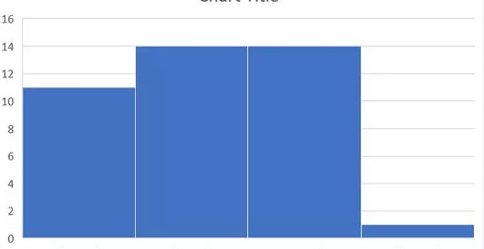

سایر بخش های دفترچه:
- فرم ثبت اندازه دور بازو( حاوی اعداد خامی که فرد در هربار اندازه گیری دست ها، ثبت کرده) و نیز نمودار مقایسه ای آن
در زیر به عنوان مثال نمودار قرار دارد که روی محور افقی، تاریخ تکمیل فرم و روی محور عمودی، حداکثر اختلاف اندازه دو دست (شدت ادم لنفاوی) در هربار اندازه گیری نشان داده شده است.
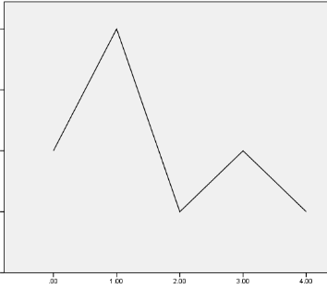

- نمودار خلق و خو در طی یک هفته:
این نمودار، همان گزارش خلق و خوی بیمار است. با توجه به ایموجی انتخابی فرد در هربار ورود به برنامه در جواب سوال" امروز حالتون چطوره" که در صفحات قبل اشاره کردیم، این نمودار تکمیل می شود. (تمام قسمت های نمودار به صورت فارسی نگارش می شوند). همچنین امکان گزارش نمودار دو هفته، ماهانه، سه ماهه و ... نیز هست.
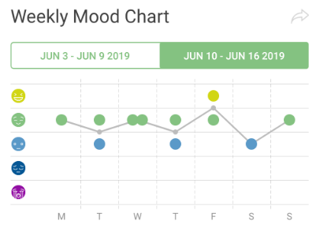
سایر بخش های دفترچه:
- سوالات:
- از عملکرد این هفته ام در انجام تمرین های ضد احتقان :
راضی ام
نسبتا راضی ام
ناراضی ام، اما هفته بعد بیشتر تلاش می کنم.

- این هفته سعی کردم نگرانی و استرس هام درباره ادم لنفاویم رو کمتر کنم و کمتر فکر منفی داشته باشم:
دقیقا همینطوره
تقریبا درسته
نه متاسفانه، اما هفته بعد سعی می کنم بهتر نگرانی هامو کنترل کنم.

- این هفته، کارهایی رو که برای دست هام ضرر دارن و ادم رو بدتر می کنن:
مراقب بودم و انجام ندادم
تا حدی انجام دادم، اما کمتر از قبل
انجام دادم، اما هفته آینده سعی می کنم بیشتر مراقب باشم.

- دوست خوبم، میتونید یه هدف برای مراقبت از خودتون و بهتر شدن حال تون در هفته آینده، اینجا بنویسید.

- تصویر سازی هدایت شده: در این صفحه ابتدا تصویرسازی ذهنی به روش سیمونتون(این روش یک نوع تصویرسازی ذهنی مخصوص بیماران مبتلا به سرطان و از جمله سرطان پستان است که تاثیر آن بر کیفیت زندگی و افزایش بقای این افراد نیز اثبات شده است) در قالب ویس با پس زمینه ای از یک آهنگ بی کلام ملایم به فرد آموزش داده شده سپس از فرد خواسته می شود این تمرین را انجام دهد).
پس از زدن تیک انجام تمرین، دو کادر زیر نمایان می شوند:
- کادر اتفاقات مثبت هفته: " در این قسمت می توانید اتفاقات خوبی را که طی این هفته برایتان رخ داده، یادداشت کنید".

- کادر یادداشت دلخواه: "در صورت تمایل، دراین قسمت میتوانید هرگونه صحبت دلخواهی را ثبت کنید و با درمانگرتان به اشتراک بگذارید".
یادداشت ها (متن کادرها) برای محقق ارسال شده و در روزهای بعد از طرف محقق بازخورد دریافت می کنند.
دفترچه باید دارای طراحی جذاب و شادی باشد و روی جلد آن نوشته شود: من خودم رو دوست دارم و از خودم مراقبت می کنم ♡
# افراد در صورت داشتن هرگونه سوالی در رابطه با ادم لنفاوی یا به منظور دریافت حمایت و اطلاعات مراقبتی بیشتر، در قسمت "پرسش از درمانگر"، با ارسال پیامک به محقق سوالات خود را مطرح کرده و در عرض 72 ساعت پاسخ خود را دریافت خواهند کرد.
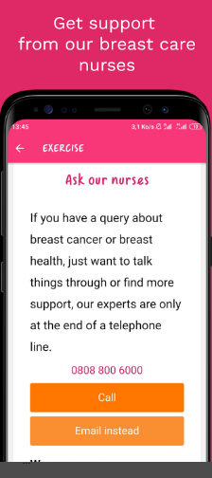

# این برنامه به صورت رجیسترشده بر روی کوشی افراد گروه هدف نصب شده و قابل نصب بر روی گوشی سایر افراد نمی باشد.
# ماژول دانستنی های ادم لنفاوی: این بخش شامل اطلاعاتی در ارتباط با: آشنایی با سیستم لنفاوی و ادم لنفاوی، علائم ادم لنفاوی و عوامل خطر ادم لنفاوی و روش های کاهش خطر ادم لنفاوی است که به صورت متن و عکس در قالب فیلم از قبل ذخیره شده و افراد هر زمان که بخواهند میتوانند آنها را مطالعه و مرور کنند.
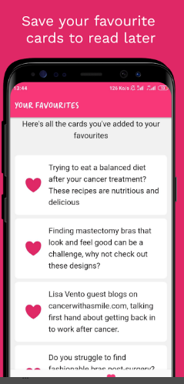

# در پایان مطالعه از افراد تقاضا می شود تا میزان رضایت خود از برنامه را اعلام کنند. میزان رضایت، با طراحی 7 سوال و با استفاده از یک مقیاس عددی 5 سطحی ارزیابی می شوند. این پرسشنامه در پایان مطالعه برای افراد ارسال می شود و نتایج برای محقق ارسال می شوند.
سوالات:

- کار با برنامه برایم آسان بود.... » خیلی زیاد/ زیاد/ متوسط/ کم/ اصلا
- کار با برنامه را دوست داشتم و برایم جالب بود.... » خیلی زیاد/ زیاد/ متوسط/ کم/ اصلا
- برنامه اطلاعات لازم در ارتباط با ادم لنفاوی و کنترل آن را در اختیارم قرار داد.... » خیلی زیاد/ زیاد/ متوسط/ کم/ اصلا
- برنامه به من در کنترل ادم لنفاوی کمک کرد.... » خیلی زیاد/ زیاد/ متوسط/ کم/ اصلا
- برنامه نگرانی هایم در ارتباط با ادم لنفاوی را کاهش داد.... » خیلی زیاد/ زیاد/ متوسط/ کم/ اصلا
- دوست داریم از این به بعد باز هم از برنامه استفاده کنم.... » خیلی زیاد/ زیاد/ متوسط/ کم/ اصلا
- استفاده از این برنامه را به سایر افرادی که ادم لنفاوی دارند، توصیه می کنم.... » خیلی زیاد/ زیاد/ متوسط/ کم/ اصلا

